**Internet Information Services (IIS)**

**Manage > Add Roles and Features**

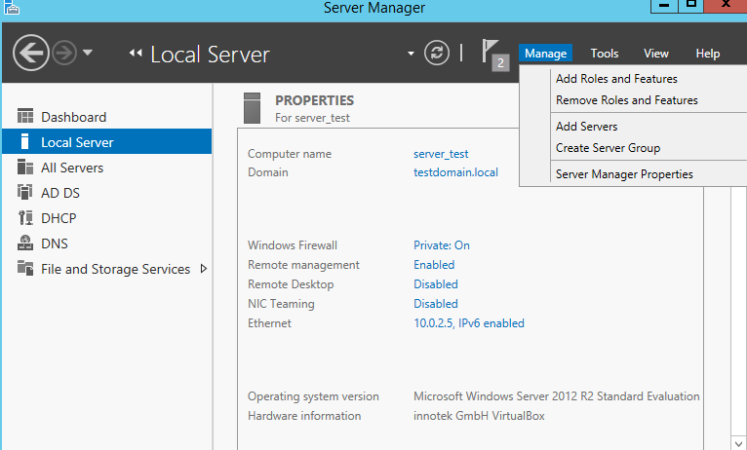

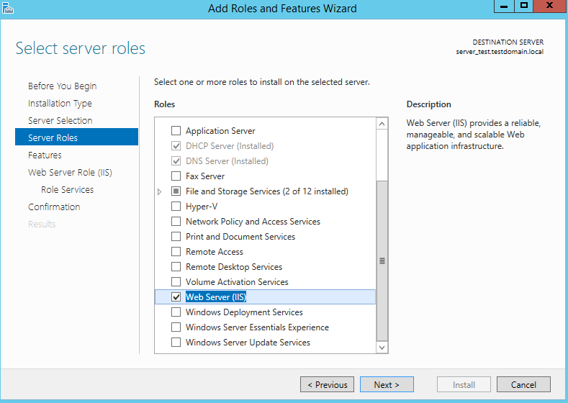

**Добавление сайта на сервер**

**Tools > Internet Information Services Manager**

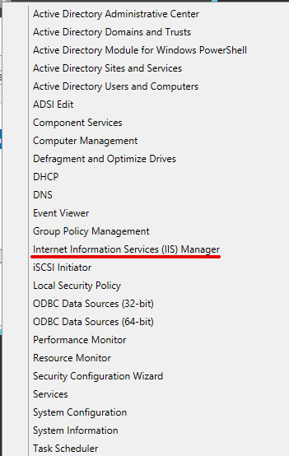

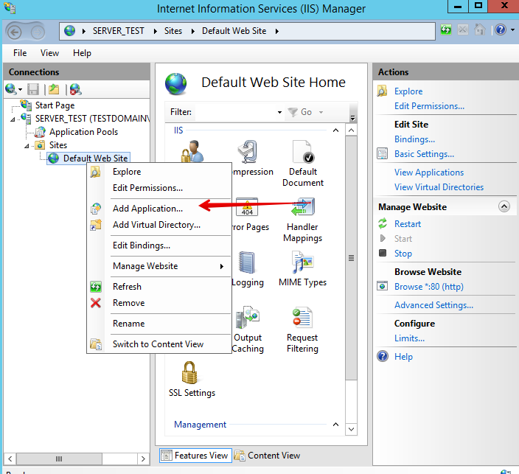

Указываем путь к папке, где лежит сайт

